Informacja prasowa

Warszawa, 26 marca 2024 r.

Procedura oddania szpiku pod lupą

Czego obawiają się Polacy?

Obawa przed znieczuleniem ogólnym, strach przed bólem i igłami oraz brak wystarczającej wiedzy o procesie donacji to główne bariery, z powodu których Polacy nie rejestrują się jako potencjalni dawcy szpiku – wynika z badania przeprowadzonego przez Instytut badawczy GFK. Czego mogą spodziewać się dawcy na każdym z poszczególnych etapów procedury?

Każdego dnia średnio czterech dawców z bazy Fundacji DKMS przystępuje do donacji, by pomóc osobie potrzebującej przeszczepienia szpiku - swojemu „bliźniakowi genetycznemu”. Przez cały proces pobrania dawcę przeprowadza Fundacja DKMS, pokrywając wszelkie koszty związane z procedurą. Jak wygląda donacja z perspektywy dawcy – krok po kroku?

Krok 1. – rozmowa telefoniczna i potwierdzenie zgodności

Jeśli jesteśmy już potencjalnym dawcą szpiku, to któregoś dnia możemy otrzymać z Fundacji DKMS telefon z informacją, że ktoś potrzebuje naszej pomocy. Podczas rozmowy koordynator zapyta nas
o to, czy podtrzymujemy chęć pomocy pacjentowi, wyjaśni metody pobrania krwiotwórczych komórek macierzystych, a także zada kilka pytań dotyczących naszego aktualnego stanu zdrowia. W trakcie rozmowy otrzymamy również kompleksowe informacje o kolejnych krokach. Koordynator prześle nam ankietę medyczną z prośbą o jej wypełnienie – mailowo lub tradycyjną drogą pocztową. Zanim procedura rozpocznie się, konieczne będzie potwierdzenie zgodności tkankowej między nami a biorcą - w tym celu zostaniemy umówieni na badanie krwi w dogodnym dla nas terminie oraz miejscu.

- Od momentu pobrania krwi w celu potwierdzenia zgodności pomiędzy dawcą a pacjentem do momentu oddania komórek macierzystych lub szpiku kostnego może minąć od 1 do 3 miesięcy – wszystko to zależy od stanu zdrowia pacjenta.

Gdy zgodność tkankowa zostanie potwierdzona, pacjent jest w optymalnym dla przeszczepienia momencie i klinika transplantacyjna wskazała nas jako najlepszego dawcę, koordynator ds. pobrań skontaktuje się
z nami i przedstawi dalsze etapy procedury, tj. termin badań szczegółowych, proponowaną przez klinikę metodę oraz datę pobrania.

Krok 2. – badania

Zgodność została potwierdzona – czas na badania! Właśnie rozpoczyna się procedura przygotowująca nas do oddania krwiotwórczych komórek macierzystych. Przed nami szczegółowe badania, które ocenią nasz stan zdrowia, m.in.: badania krwi, USG jamy brzusznej, RTG klatki piersiowej oraz EKG spoczynkowe. Badania odbywają się zwykle w klinice pobrania znajdującej się najbliżej miejsca naszego zamieszkania. Podczas wizyty w placówce medycznej dowiemy się również wszelkich szczegółów na temat metody, za pomocą której odbędzie się donacja. Pobranie następuje zazwyczaj po ok. 2-3 tygodniach od momentu wykonania szczegółowych badań. Co ważne, na czas badań oraz pobrania dawcy przysługują pełnopłatne dni wolne.

Krok 3. – donacja

Jeśli nasz stan zdrowia nie budzi zastrzeżeń, to przed nami najważniejszy etap w całej procedurze, czyli donacja. Fundacja DKMS stara się, aby zabieg odbył się jak najbliżej miejsca zamieszkania dawcy, ale ostatecznie decyduje o tym dostępność miejsc w klinikach pobrania. W sytuacji, gdy konieczny jest dojazd do kliniki, fundacja zwraca koszty związane z przejazdem dawcy z jego miejsca zamieszkania do placówki medycznej, zapewnia nocleg w hotelu oraz wyżywienie. A później już prosta droga do tego, by dać komuś szansę na drugie życie za pomocą jednej z dwóch metod.

Pierwszą z metod jest afereza, czyli pobranie krwiotwórczych komórek macierzystych z krwi obwodowej, przypominające procedurę oddania płytek krwi czy osocza w stacjach krwiodawstwa. Obecnie stosuje się ją aż w 90 proc. przypadków. W trakcie donacji dawca siedzi w wygodnym fotelu, a w obu przedramionach zostają mu założone dwa dożylne dojścia (wenflony). Z jednego krew wypływa, trafia do specjalnej maszyny, która odseparowuje krwiotwórcze komórki macierzyste, a następnie krew wraca do organizmu dawcy drugim dojściem. Taki zabieg trwa ok. 4-5 godzin i po jego zakończeniu dawca od razu może wrócić do domu. W rzadkich przypadkach zabieg trzeba powtórzyć kolejnego dnia, by zebrać odpowiednią dla pacjenta liczbę krwiotwórczych komórek macierzystych.

- Aby komórki macierzyste szpiku dostały się do krwi w ilości pozwalającej na ich pobranie, wymagane jest odpowiednie przygotowanie dawcy. W tym celu przez 4 dni poprzedzające donację, rano i wieczorem, dawca przyjmuje podskórne zastrzyki zwierające substancję, która pobudza pracę szpiku kostnego i zwiększa liczbę komórek krwiotwórczych we krwi. Wykonywanie tych zastrzyków jest bardzo proste. Dawca zostaje odpowiednio przeszkolony w czasie badań wstępnych, by mógł wykonywać je samodzielnie. Zwykle w czasie przyjmowania zastrzyków dawcy odczuwają objawy grypopodobne, które ustępują po zastosowaniu leków, takich jak paracetamol czy ibuprofen.
https://www.youtube.com/watch?v=0rhAkdlsjzM

- Metodą stosowaną u pozostałych 10 proc. dawców jest pobranie z talerza kości biodrowej (nie z kręgosłupa!). Donacja odbywa się w znieczuleniu ogólnym, a cały zabieg trwa około 60 minut. Podczas zabiegu dawca leży na brzuchu, a dwóch lekarzy jednocześnie pobiera mieszaninę krwi i szpiku z talerza kości biodrowej. Lekarze wkłuwają się specjalnymi igłami w dwa miejsca: tzw. kolce biodrowe tylne górne (na plecach ponad pośladkami, na skórze w tym miejscu zazwyczaj widoczne są dołeczki) i pobierają komórki macierzyste ze szpiku, używając strzykawek. Pobrany materiał to ok. 1 – 1,5 litra mieszaniny szpiku kostnego i krwi. Dawca po pobraniu z talerza kości biodrowej zostaje w klinice jeszcze przez 1 dzień. Jest to konieczne ze względu na obserwację po znieczuleniu ogólnym. Pobrany szpik i komórki macierzyste regenerują się w organizmie dawcy
w ciągu ok. 2-3 tygodni. Po samym zabiegu dawcy mogą być nieco osłabieni ze względu na utratę krwinek czerwonych, a w miejscu pobrania odczuwać tępy ból (jak po uderzeniu). Dolegliwości te szybko ustępują.

A co z bólem? Obawa przed nim to jeden z głównych czynników, powstrzymujących wiele osób przed rejestracją w bazie dawców szpiku. O tym, że nie ma się czego bać, najlepiej świadczą opinie dawców faktycznych, którzy donację mają już za sobą – a w bazie Fundacji DKMS jest już ich ponad 13 tysięcy! Ból związany z oddaniem szpiku z talerza kości biodrowej porównują do dolegliwości występujących przy stłuczeniu o kant szafki. W przypadku aferezy odczuwalny dla dawcy jest jedynie moment wkłucia wenflonów w doły łokciowe, a w trakcie przyjmowania zastrzyków pobudzających pracę szpiku - bóle kostno-stawowe jak przy infekcji grypowej.

- W 2021 r. Fundacja DKMS wraz z agencją badawczą IMAS przeprowadziła badanie, w którym po raz pierwszy udział wzięli faktyczni dawcy szpiku. U zdecydowanej większości dawców faktycznych pobranie krwiotwórczych komórek macierzystych odbyło się za pomocą aferezy – 82 proc., 17 proc. oddało szpik metodą z talerzy kości biodrowej, a 1 proc. (8 osób) miało wielokrotną donację za pomocą wymienionych metod. Wyniki pokazały, że metody te są uważane za bezbolesne lub mało bolesne. W przypadku aferezy zupełną bezbolesność wskazało aż 61 proc. dawców, a przy pobraniu z talerza kości biodrowej – 41 proc.

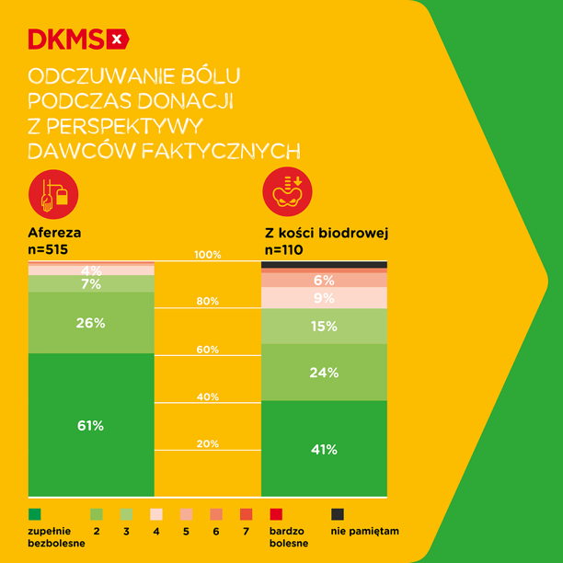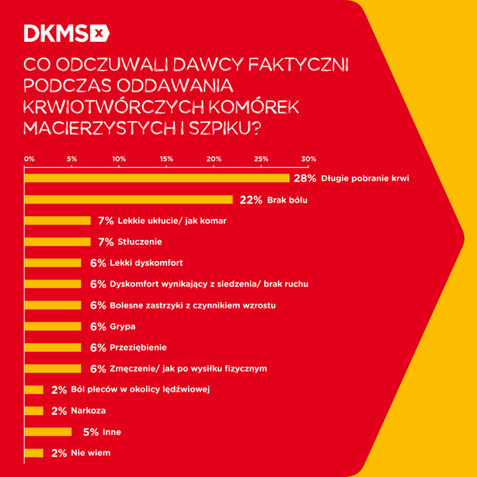

Po zakończonej donacji dawca faktyczny otrzymuje legitymację oraz odznakę „Dawcy Przeszczepu”
a biorca – szansę na życie!

Krok 4. – monitorowanie zdrowia dawcy

Donacja komórek macierzystych jest procedurą bezpieczną, od lat stosowaną w leczeniu najciężej chorych pacjentów hematologicznych – pamiętajmy jednak, że jest to procedura medyczna. Skrupulatna kwalifikacja dawców oraz zachowanie należytej staranności zmniejsza ryzyko ewentualnych powikłań.

Wszyscy niespokrewnieni faktyczni dawcy szpiku na całym świecie obserwowani są przez 10 lat po donacji. Dzięki gromadzonym danym wiemy, że procedura ta jest bezpieczna, a ryzyko zdarzeń niepożądanych niewielkie. W Fundacji DKMS obserwacja dawcy po pobraniu obejmuje kontrolne badania krwi - miesiąc i sześć miesięcy po pobraniu oraz ankiety medyczne, które są wysyłane do dawców po jednym, sześciu i dwunastu miesiącach od pobrania - a następnie co roku. – mówi Grzegorz Hensler, lekarz konsultant z Fundacji DKMS.

Więcej informacji o Fundacji DKMS: www.dkms.pl
***
Misją Fundacji DKMS jest znalezienie dawcy dla każdego pacjenta na świecie potrzebującego przeszczepienia krwiotwórczych komórek macierzystych. Fundacja działa w Polsce od 2008 roku jako Ośrodek Dawców Szpiku w oparciu o decyzję Ministra Zdrowia oraz jako niezależna organizacja pożytku publicznego wpisana do KRS 0000318602. Przekazywane na rzecz Fundacji DKMS 1,5 % wspiera walkę z nowotworami krwi. To największy Ośrodek Dawców Szpiku w Polsce, w którym zarejestrowanych jest się ponad 1 900 000 dawców, spośród których 13 000 (styczeń 2024) oddało swoje krwiotwórcze komórki macierzyste lub szpik pacjentom zarówno w Polsce, jak i na świecie, dając im tym samym drugą szansę na życie. Aby zostać potencjalnym dawcą, wystarczy wejść na stronę www.dkms.pl i zamówić pakiet rejestracyjny do domu.

Kontakt dla mediów:

Magdalena Przysłupska Renata Rafa
Rzecznik prasowy St.Specjalista ds. komunikacji
e-mail: magda.przyslupska@dkms.pl renata.rafa@dkms.pl
tel.:(+48) 662 277 904 tel.:(+48) 538 811 233

